Однорядный комбайн для уборки картофеля (лука, моркови) BOLKO.

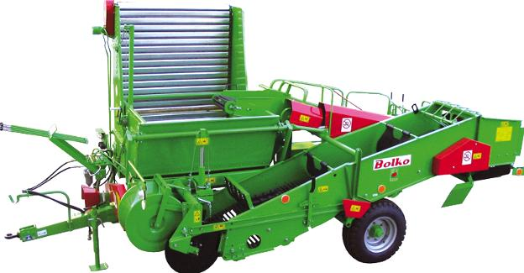

Комбайн BOLKO производства польского концерна UNIA GROUP предназначен для уборки картофеля на полях легкой и средней плотности, на которых уровень окаменения не превышает 5т/га, и уклоне территории не более 8%. Регулируемый встряхиватель и расположенные под отсеивателем резиновые элементы эффективно очищают клубни картофеля. Расположенные на конце стола ряды дисков чистят картофель и отсеивают маленькие комки земли и небольшие камни. Отсеянные камни и комки сбрасываются в узкий канал, из которого попадают в резервуар грузоподъемностью 100 кг. Убранный картофель скапливается в бункере, который оборудован напольным гидравлическим конвейером и имеет регулировку высоты разгрузки:

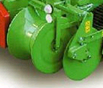
Основные узлы агрегата:
- подборщик - состоит из рамы подборщика, листового лемеха, двух дисковых ножей, копирующего ролика, втягивающих роликов и встряхивателя. Подборщик обладает легким доступом к регулировке ножей и глубины выкапывания.

- отсеиватель оснащен прутками с резиновым покрытием, благодаря чему клубни предохраняются от повреждения.
- ботвоудалитель – предназначен для отделения от картофеля ботвы и сорняков. Направляющие прутки подают ботву на обрезиненный валок, который втягивает ее и выбрасывает под комбайн на выкопанное поле.
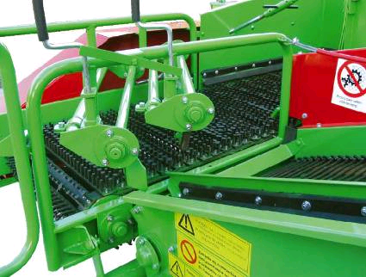
- очиститель – состоит из рамы, пальцевой ленты, скребка, заставки скребка и привода. Предназначен для выброса мелких камней и груд земли на выкопанное поле и передачи клубней, больших камней и груд земли на сортировочный стол.

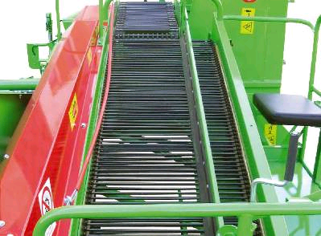
- сортировочный стол – предназначен для отсеивания камней и комьев земли от клубней. Отсеянные инородные тела сбрасываются в узкий канал, из которого попадают в специальный резервуар.

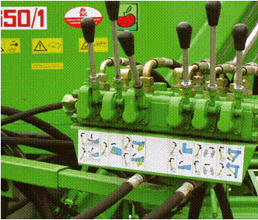

Возможна доукомплектация агрегата приставками – что дает возможность собирать морковь с обрезанной ботвой, а также лук, выкопанный копателем и уложенный в валок, что делает комбайн универсальным помощником!

Модель | BOLKO | BOLKO S | BOLKO T
Характеристика | С бункером 1250 кг. | С площадкой для выгрузки в мешки. Грузоподъемность – 500 кг. | С транспортером.
Рабочая ширина, м | 0,625 – 0,750 | 0,625 – 0,750 | 0,625 – 0,750
Рабочая скорость, км/ч | 1,5 – 5,0 | 1,5 – 5,0 | 1,5 – 5,0
Производительность, га/ч | До 0,15 | До 0,15 | До 0,15
Высота разгрузки, мм | 1250-2500 | - | До 3100
Грузоподъемность бункера для камней, кг | 100 | 100 | 100
Требуемая мощность, л.с. | 40 | 40 | 40
Бункер для камней, кг. | 100 | 100 | 100
Масса, кг | 1 800 | 1 200 | 1 500
Цена с НДС
 | 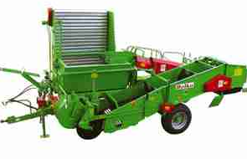 | 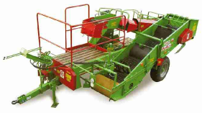 | 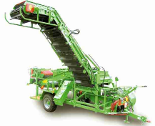

Актуальная цена на сайте центрпольскойтехники.рф

